GIỚI THIỆU SÁCH THÁNG 4 – 2021
Bộ sách: Rèn luyện kỹ năng sống dành cho học sinh Tiểu học
Tác giả: Vương Tịnh Phàm

Kính thưa các thầy cô giáo, các bạn học sinh thân mến!
Trong việc giáo dục dành cho học sinh tiểu học thì việc giáo dục kỹ năng sống cho học sinh đã trở thành một việc vô cùng quan trọng và cần thiết. Nó không chỉ giúp các bạn có cách ứng xử khéo léo hơn trong mọi tình huống mà còn giúp cho các bạn có nhận thức tốt hơn, hành động đẹp hơn và có những lời nói, cử chỉ đúng lễ phép hơn.
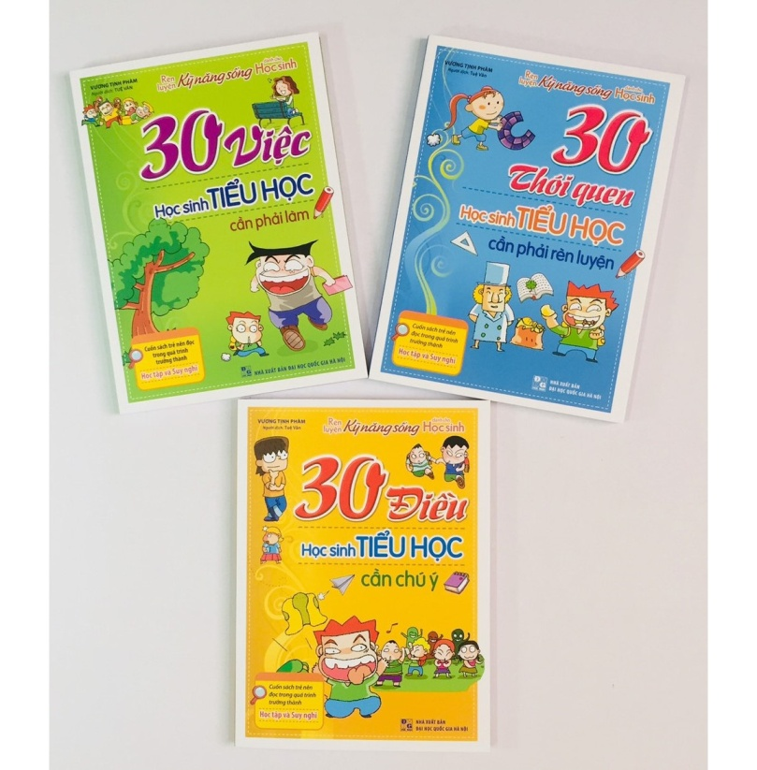
Bộ sách “Rèn luyện kỹ năng sống dành cho học sinh tiểu học” sẽ giúp các bạn chuẩn bị kỹ năng sống tốt nhất cho hành trang vào đời của mình. Bộ sách gồm 3 cuốn: “30 điều học sinh tiểu học cần chú ý”, “30 thói quen học sinh tiểu học cần phải rèn luyện”, “30 việc học sinh tiểu học cần phải làm”. Đây đều là những cuốn sách các bạn nhỏ nên đọc trong quá trình trưởng thành và học tập.
Không chỉ cùng các bạn nhỏ rèn luyện kỹ năng sống, bộ sách còn ghi lại những nội dung gắn liền với tuổi thơ đáng yêu trong sáng. Mỗi cuốn sách là những trải nghiệm thú vị, sau khi đọc các bạn sẽ thu hoạch được rất nhiều điều bổ ích. Có thể xem mỗi cuốn sách trong bộ sách giống như những cuốn cẩm nang thu nhỏ tuổi thơ của chúng mình. Ở đó các bạn đều có thể xây dựng cho mình những ý tưởng hay, những thói quen tốt, loại bỏ những thói quen xấu, rèn luyện nghị lực cho bản thân; được tiếp nhận những phương pháp học hiệu quả, những bí quyết học tập hay, tiếp thêm sự tự tin trong cuộc sống… Các câu chuyện đều được kết hợp với hình vẽ màu sinh động, tạo hứng thú khi đọc sách và học tập; nội dung câu chuyện rõ ràng, dễ đọc dễ hiểu cùng ngôn ngữ giàu tính tư duy, gợi mở trí tưởng tượng…
Các bạn thân mến, “30 điều học sinh tiểu học cần chú ý” gồm 4 chương, mỗi chương tập trung vào những điều quan trọng mà học sinh tiểu học cần phải chú ý như: phẩm chất đạo đức, những bí quyết học tập, cuộc sống và xã hội. Qua mỗi chủ đề, các bạn nhỏ sẽ được trau dồi và bồi dưỡng những phẩm chất đạo đức tốt đẹp để tự hoàn thiện chính mình; cùng nắm bắt những trải nghiệm tốt cho việc học tập; được bồi dưỡng thói quen sống tốt cho tương lai và khám phá những quy tắc giao tiếp xã hội cần thiết để có thể thành công trong xã hội hiện đại.
“30 thói quen học sinh tiểu học cần phải rèn luyện” được tác giả đúc kết lại bằng 5 thói quen cơ bản và thiết thực dành cho các bạn học sinh gồm thói quen đạo đức, thói quen đọc sách, thói quen sức khỏe, thói quen sinh hoạt, thói quen cư xử. Mỗi thói quen được xây dựng qua những câu chuyện có thật, kèm sau đó là mục Suy ngẫm, Làm thử và một mục nhỏ về những danh ngôn châm ngôn về các thói quen, sẽ giúp các em nhỏ dễ thuộc và nhớ lâu hơn.
“30 việc học sinh tiểu học cần phải làm” được thâu tóm trong 30 câu chuyện đầy lí thú, giúp các bạn nhỏ có thể phát huy trí tưởng tượng, sự sáng tạo. Trong quá trình trưởng thành, mỗi trải nghiệm đều là một thu hoạch, sau mỗi sự việc trẻ sẽ tự đúc kết kinh nghiệm, biết rõ việc gì được mọi người khen ngợi, còn việc gì cần phải kiểm tra lại. Quá trình từ lúc học cách tư duy tích cực đến khi hành động thực tế sẽ giúp trẻ dần xây dựng được sức mạnh của riêng mình. Với hai mục nhỏ Câu hỏi Tiến sĩ và Câu chuyện bên lề các bạn nhỏ có thể kết hợp giữa việc đọc truyện với học tập và suy nghĩ, thực hành.
Ba cuốn sách giống như những cuốn bí kíp dành riêng cho các bạn nhỏ, giúp các bạn có kiến thức tự tin, vững bước trong quá trình trưởng thành. Thư viện nhà trường luôn sẵn sàng chào đón các bạn đến đọc và khám phá nhé!

Người viết: Hoàng Thị Hiền - NVTV

